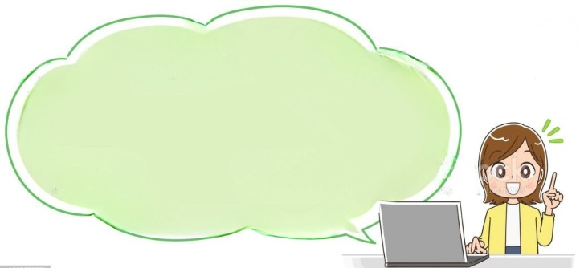

Kiến thức tuần 5
* Hàng và lớp:
- Hàng đơn vị, hàng chục, hàng trăm hợp thành lớp đơn vị.
- Hàng nghìn, hàng chục nghìn, hàng trăm nghìn hợp thành lớp nghìn.
- Hàng triệu, hàng chục triệu, hàng trăm triệu hợp thành lớp triệu.
Lớp : ………………
Họ và tên: ………………………………
Bài tập cuối tuần
Lớp 4 – Tuần 5
Bài tập cuối tuần
Lớp 4 – Tuần 10


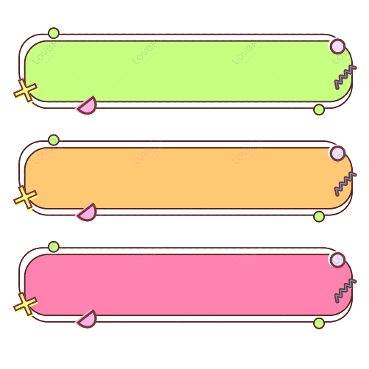
PHẦN TRẮC NGHIỆM

Khoanh vào chữ cái đặt trước câu trả lời đúng:

B

Câu 1. Một triệu được viết là:
- 1 000 | - 10 000 | C. 100 000 | D. 1 000 000
Câu 2. Số liền trước của số 1 000 000 là số:
- 9 999 | - 99 999 | C. 999 999 | D. 100 001
Câu 3. Số “Sáu mươi triệu” được viết là:
- 60 | - 60 000 | C. 6 000 000 | D. 60 000 000
Câu 4. Số 753 824 có chữ số 8 thuộc hàng:
- Nghìn | - Trăm | C. Chục | D. Đơn vị
Câu 5. Các chữ số thuộc lớp nghìn trong số 256 384 là:
A. 2, 5, 6 | - 3, 8, 4 | C. 2, 5 | D. 3, 8
Câu 6. Số chẵn liền sau số 321 136 là:
A. 321 134 | B. 321 138 | C. 321 139 | D. 8
Câu 7. Số lớn nhất có sáu chữ số mà chữ số hàng trăm nghìn là 8 và chữ số hàng trăm là 7 là:
- 87 | - 807 | C. 800 070 | D. 899 979
Câu 8. Số lẻ có sáu chữ số có lớp nghìn gồm các chữ số 1, 0, 0; lớp đơn vị gồm các chữ số 4, 5, 6 là:
A. 100 456 | B. 456 100 | C. 100 465 | D. 100 654


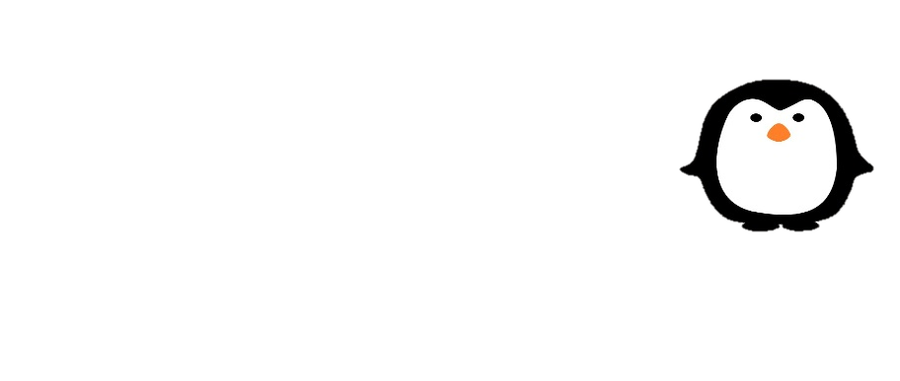

Bài 1
PHẦN TỰ LUẬN

a) 452 701; 452 703; 452 705 ; ...................; ...................; ...................
b) 599 982; ……………; 599 986 ;599 988; ...................; ...................
c) 500 000; 600 000; …………….; 800 000; ...................; ...................
Viết số thích hợp vào chỗ chấm:

Bài 2
Tìm giá trị theo vị trí của chữ số được in đậm trong mỗi số sau:

Số | 104 297 | 308 513 | 45 914 | 200 004 | 34 306
Giá trị | …………….. | …………….. | …………….. | …………….. | ……………..
Bài 3
Gạch chân dưới các chữ số thuộc lớp nghìn trong các số sau:
156 000 000
205 928
25 028
1 837

Bài 4
Số?

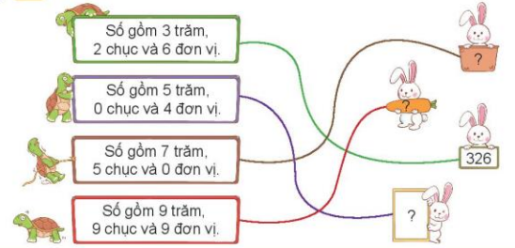
Mười lăm triệu
……………

……………
Năm trăm triệu

Năm triệu
15 000 000

……………
Sáu mươi sáu triệu
Bài 5
Đố bạn?
a. Số lớn nhất có sáu chữ số khác nhau là: ………………
Chữ số đầu tiên của số đó thuộc hàng ……………………lớp ………………


b. Số bé nhất có 6 chữ số khác nhau là: ………………
Chữ số thứ hai của số đó thuộc hàng ……………………lớp ………………

………………………………………………………………………………………………..
………………………………………………………………………………………………..
………………………………………………………………………………………………..

